

Proposition d’Ateliers d’Eveil Sensoriel

La Fondation Valrhona pour le Goût, vous propose d’animer des ateliers de découvertes sensorielles dans votre structure.

Qu’est-ce que la Fondation Valrhona pour le Goût ?

La Fondation Valrhona pour le Goût, créée en 2006, est une Fondation d'entreprise qui vise à défendre et promouvoir le Goût par le biais de nombreuses actions. Ces dernières s'articulent autour de trois axes majeurs:

L'Action sociétale
Le principal projet mené dans le cadre de l’Action sociétale est le Partenariat avec la Protection Judiciaire de la Jeunesse (PJJ) de Valence. En effet, au travers d’actions, la Fondation vise à réintégrer socialement des jeunes en grande difficulté en leur assurant une prise en charge éducative, et plus particulièrement l’éveil au sens.

Exemple :
- Animation d’un atelier Chocolat: prétexte à la discussion et l’échange autour d’un élément consensuel en abordant de l’histoire, de la géographie, de l’économie …

- Découverte de l’univers de la pâtisserie : stage gourmet à L’Ecole du Grand Chocolat

- Intervention à la Maison d’arrêt de St Etienne auprès des détenus

La formation
Un des principaux objectifs et de développer la sensibilité des enfants: éveiller l’intérêt et la curiosité en réamorçant un projet européen d’éducation au Goût.

Exemple : Les Classes du Goût

La valorisation de l'environnement
La Fondation, par le biais du projet Cambios développe des espaces de sauvegarde des espèces végétales sous forme de couloirs de biodiversité par la création de jardins Botaniques.

A travers ces 4 domaines d'intervention, la Fondation Valrhona pour le Goût ambitionne de sauvegarder, enrichir, promouvoir mais aussi de faire partager toutes les connaissances relatives au goût, aussi bien d'un point de vue culturel que sensoriel.
Porteuse de projets et d'idées fortes, la Fondation Valrhona pour le Goût mène des actions concrètes s'adressant à un public varié. En effet, jeunes en difficulté, enfants, personnes issues du milieu carcéral, scientifiques, personnes handicapés... bénéficient de la connaissance et des savoirs-faire Valrhona.
Développer la sensibilité des enfants dans le cadre de l'éveil sensoriel (Formation) fait partie des principales prérogatives de la Fondation Valrhona pour le Goût.

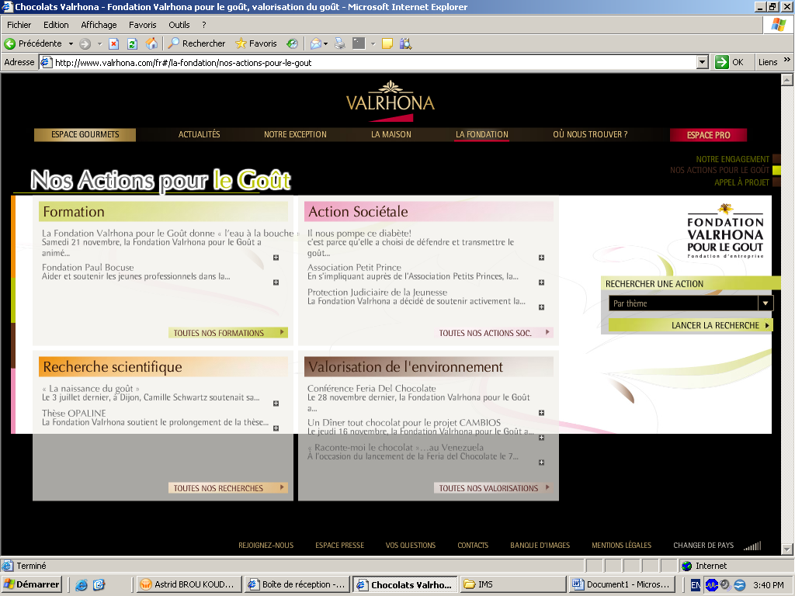
Le site internet : http://www.valrhona.com/fr#/la-fondation
Qu’est-ce qu’un atelier de découvertes sensorielles ?

Objectifs :

Faire découvrir aux enfants et adolescents les principes de la dégustation sensorielle et leur faire appréhender leur profil sensoriel.
Apprendre à connaître et à respecter les différences de préférences alimentaires, de culture culinaire et de perceptions gustatives et acquérir un regard critique sur l’alimentation.
Participer à la prévention santé, dans le cadre de la lutte contre l’obésité ainsi qu’à l’éducation citoyenne, en permettant une meilleure acceptation des différences.
Permettre aux enfants et adolescents d’échanger entre eux sur leurs perceptions, leurs sensations.

Public visé :

Enfants et adolescents fréquentant votre structure.

Moyens :

Deux options :
-Modules uniques de 1H30 à 3H (modules à thème et objectif particulier, à définir avec vous)
-Programme complet d’éducation sensorielle de15H

Exemple d’ateliers possibles :

Module sur l’utilisation des 5 sens dans la dégustation
Objectifs :
Faire prendre conscience qu’on utilise ses 5 sens quand on goûte un aliment et que ces sens peuvent intervenir à différents moments de la dégustation.
Démontrer que le contact avec l’aliment se fait en 2 étapes : avant la consommation et après la consommation.
Prendre conscience de la polysensorialité et de son propre profil sensoriel.
Enrichir son vocabulaire pour mieux communiquer : se mettre d’accord sur les termes employés en dégustation et pour nommer les 5 sens

Module sur le goût et les saveurs
Objectifs :
Isoler le sens gustation pur qui permet de reconnaître les saveurs
Reconnaître les saveurs de référence (salé, sucré, amer, acide)
Expliquer le rôle des papilles gustatives et des bourgeons du goût
Montrer la différence des perceptions gustatives (en intensité) selon les enfants

Module sur l’olfaction
Objectifs :
Reconnaissance d’odeurs familières
Découverte de nouvelles odeurs (les identifier, les nommer).
Evoquer les souvenirs qui émanent de la source odorante
Enrichir son répertoire olfactif
Différencier arôme et odeur

Module « un aliment sous toutes ses formes »
Objectifs :
Faire découvrir aux enfants qu’un aliment peut se manger sous différentes formes.
Découvrir que selon le mode de préparation, les perceptions sensorielles seront différentes.
Découvrir de nouvelles façons de manger cet aliment ( recettes, préparations)

Comment ?

Une intervenante de la fondation Valrhona pour le Goût, Annick Vidal enseignante spécialisée, formée à l’éducation au goût, animera les ateliers de découvertes sensorielles, en présence des adultes qui encadrent habituellement le groupe d’enfant.
Les groupes seront constitués de maximum 15 enfants ou adolescents.
Quel coût ?

La Fondation Valrhona pour le Goût finance entièrement l’atelier.
La seule participation demandée est la rédaction d’un texte sur le vécu de l’atelier, les impressions des animateurs, les réactions des enfants.
Si vous souhaitez prolonger ce travail de découvertes sensorielles, nous mettrons à votre disposition un espace collaboratif d’échange sur le site de la Fondation, qui vous permettra de trouver des pistes de prolongements possibles et échanger sur vos expériences.

Qui contacter ?

DIFFÉSSENS Annick VIDAL, 15 rue Marc Sangnier, 26000 VALENCE
Tel : 06 67 64 18 82
Email : diffessens@sfr.fr
http://diffessens.e-monsite.com/

